Отчет о проделанной работе МБУ ДК «Восток» за период с 01 апреля по 07 апреля 2024 года

04.04 на сцене кинононцертного зала прошел городской конкурс инсценированной военной песни среди школьных патриотических клубов. Мероприятие было посвящено 55-ой годовщине событий на острове Даманский. Ребята подготовили театрализованные постановки военно-патриотических песен и продемонстрировали зрителям показательные строевые элементы.
05.04 в киноконцертном зале прошел бесплатный кинопоказ фильма «Главный» для всех желающих, посвященный предстоящему Дню космонавтики.
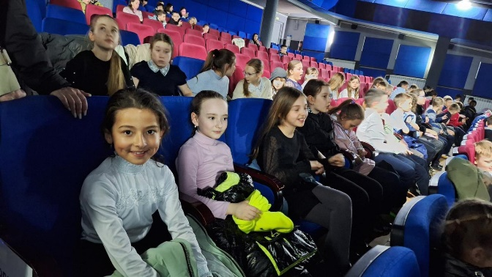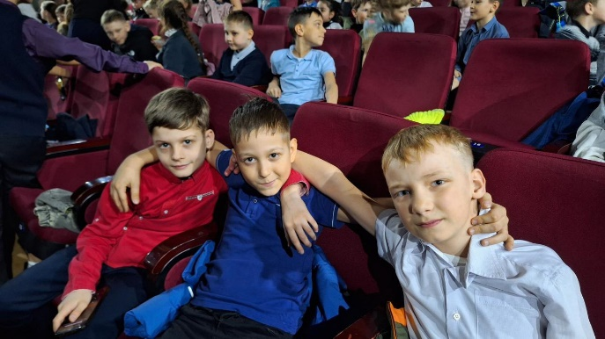
06.04 на городской площади прошла традиционная субботняя «Зарядка Чемпионов». Её проводил Немудрий Максим - мастер спорта России по тяжёлой атлетике; многократный чемпион Приморского края и Дальневосточного федерального округа. Любой желающий мог прийти на утреннюю зарядку зарядиться бодростью и отличным настроением.
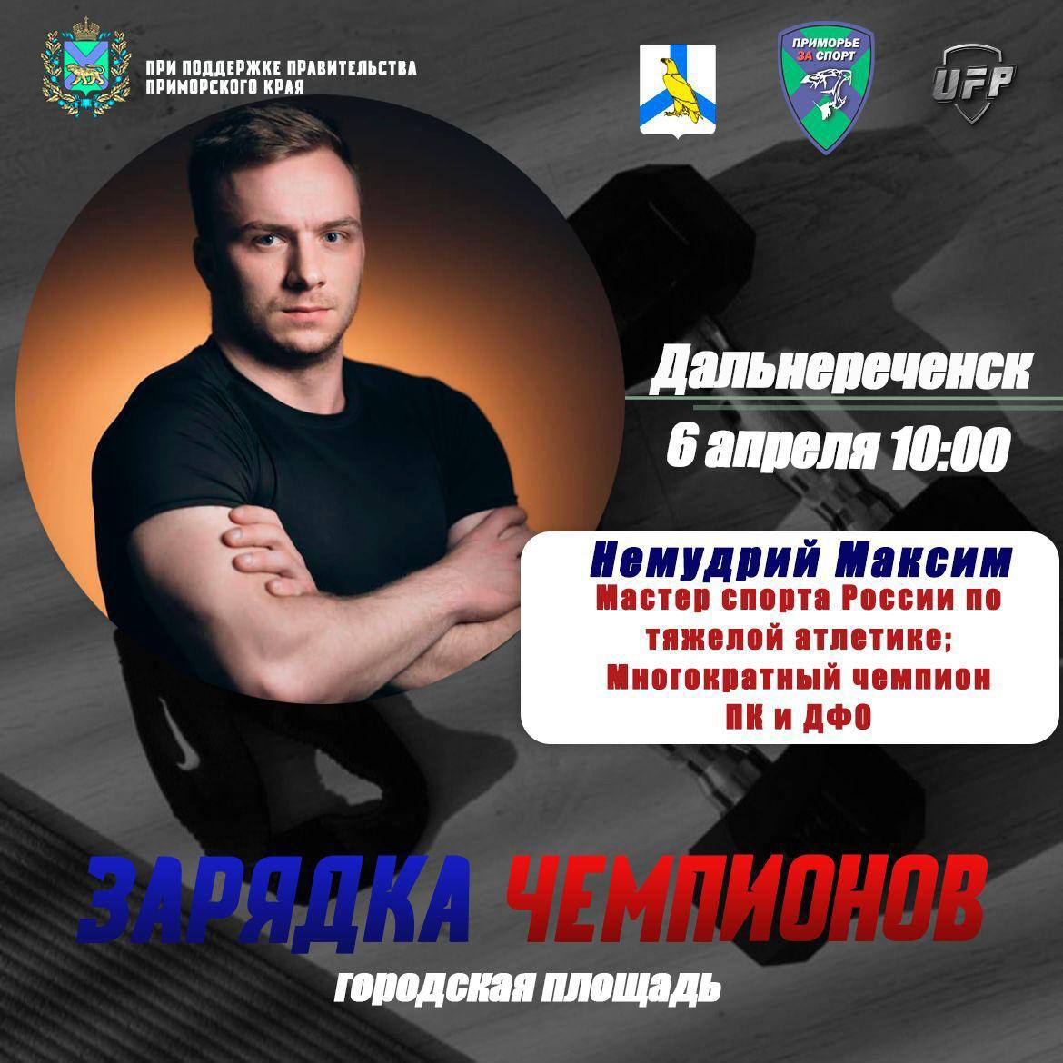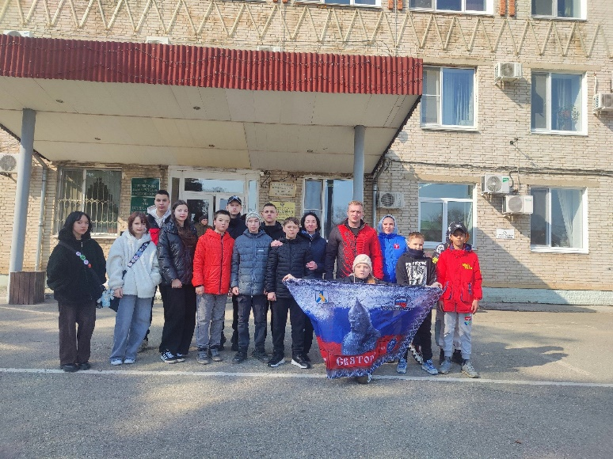
07.04 прошла Всероссийская акция 10 000 шагов к жизни». Согласно большинству исследований, проходя ежедневно 10 000 шагов, человек помогает своему здоровью и продлевает жизнь. Участие в акции – это легкая нагрузка, которая под силу каждому. Всем предоставилась прекрасная возможность провести время на свежем воздухе и зарядиться энергией.

Отчет о проделанной работе Клуба «Космос» село Грушевое
02.03 в клубе «Космос» организовали и провели развлекательную программу, приуроченную к Дню смеха «Жить без улыбки — это ошибка». Участники мероприятия ответили на ряд смешных вопросов и поучаствовали в таких конкурсах как: «Смеховикторина», «В шутку и всерьёз» и «Скороговорки». Смех и море улыбок окружали присутствующих на протяжении всего мероприятия.
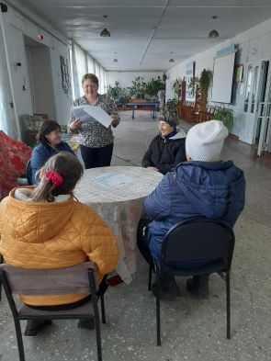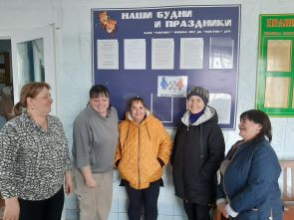
04.03 в клубе «Космос» в рамках клуба по интересам «Сударушка» для пожилых людей состоялся час общения «Огородные рассыпушки». На мероприятии разговор шёл о том, что в наше время необходимо иметь свой огород и знать как за ним ухаживать. Участники делились своими секретами выращивания рассады, посадки семян и уходом за растениями.

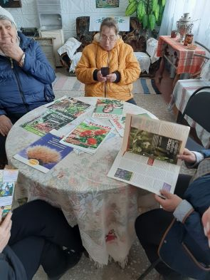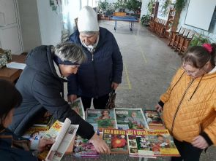

06.03 в клубе «Космос» была проведена игровая программа «Весёлый кавардак», в которую входили развлекательные детские игры и конкурсы. На мероприятии собрались самые весёлые, самые шумные дети. На протяжении всей программы участники были активными и дружными, дети замечательно провели время.
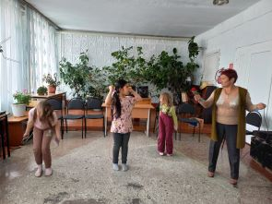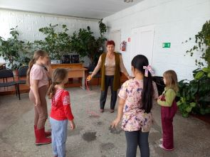

06.04 в клубе «Космос» у выставки детских рисунков «Космический рисунок», посвящённой Дню Космонавтики. для жителей села прошёл познавательный час.
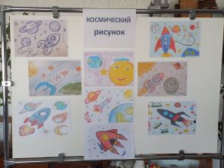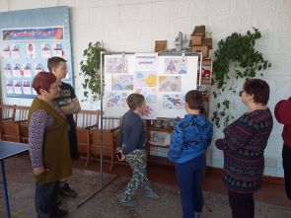

06.04 в клубе «Космос» в рамках мероприятий, посвящённых Году семьи, для жителей села провели познавательный час у выставки детских рисунков «Наша дружная семья». На выставке были представлены рисунки, выполненные детьми и родителями. Каждый рисунок был уникален по- своему.
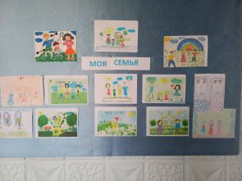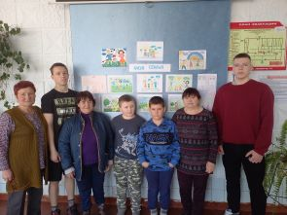

Отчет проделанной работе Лазовского клуба филиала МБУ ДК «Восток»

02.04 в Лазовском клубе проведен мастер-класс для детей «Ладошка-птица». Мероприятие проведено к Международному дню птиц. Участники мастер-класса изготовили птичек из бумаги взяв за основу собственные ладошки.
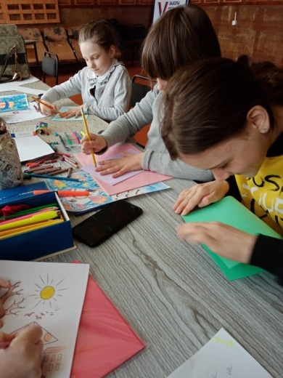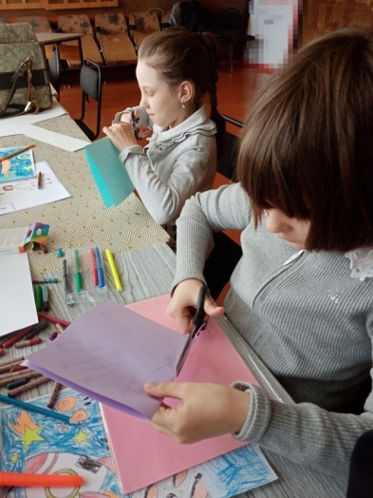

04.04 для учащихся младших классов МБОУ «СОШ №5» проведена викторина «Юморина и День смеха». Немного рассказали историю возникновения этого необычного, веселого праздника, который по традиции отмечается 1 апреля. Шуточные загадки, поговорки и рассказы прозвучали для участников мероприятия.
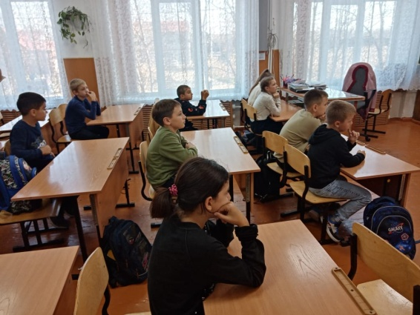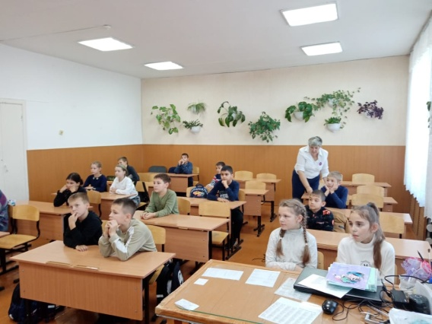
06.04 в Лазовском клубе проведена развлекательная программа 50+ «Мы за чаем не скучаем». Участникам мероприятия была предложена небольшая информации о возникновении традиций чаепития, вспомнили поговорки и пословицы о чае. Угощались чаем и подарили друг другу чайные подарочки.
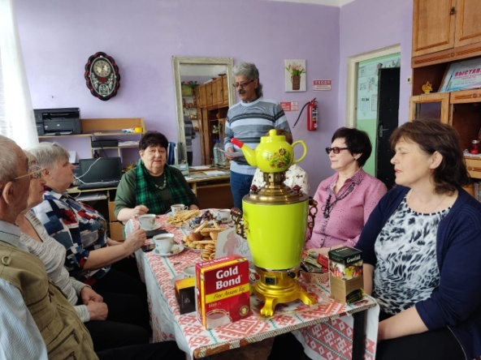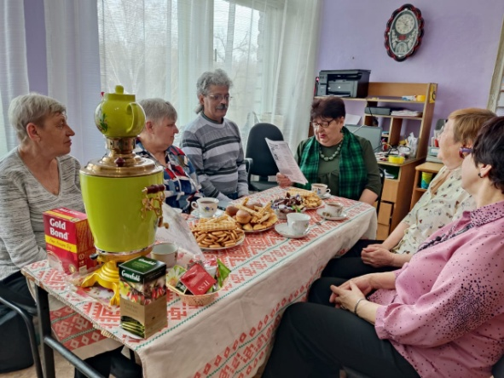
06.04 в Лазовском клубе проведена танцевальная программа для молодежи «Ритмы молодых». По традиции каждую субботу для молодежи села, а также госте проходят танцевальные программы, где встреча добрых друзей проходит в доброй обстановке.
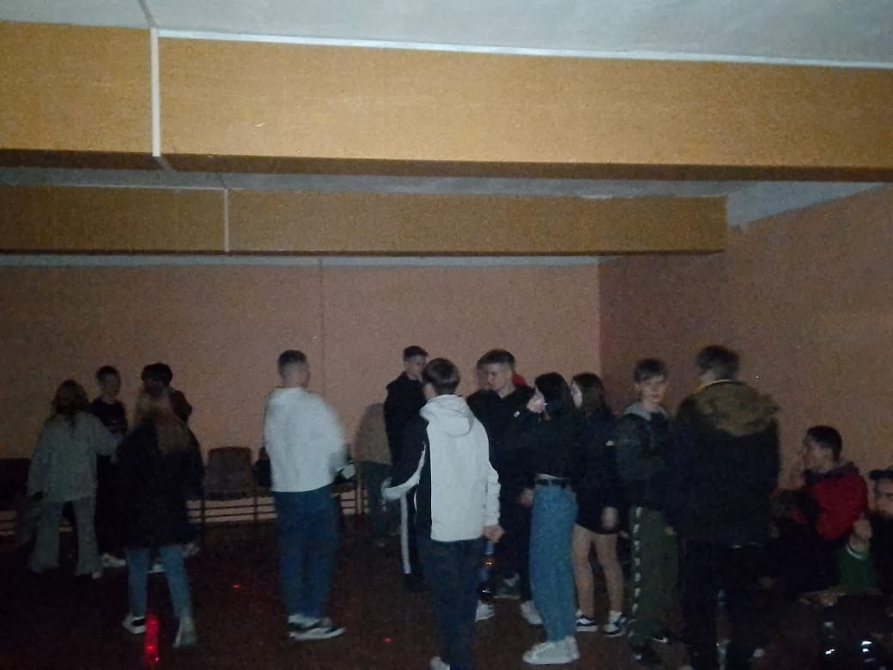

Отчёт Дома культуры имени В. Сибирцева
01.04 в Доме культуры имени В.Сибирцева прошел мастер-класс «Чудо фетр». Участники мероприятия сшили из фетра игольницы в форме сердца.

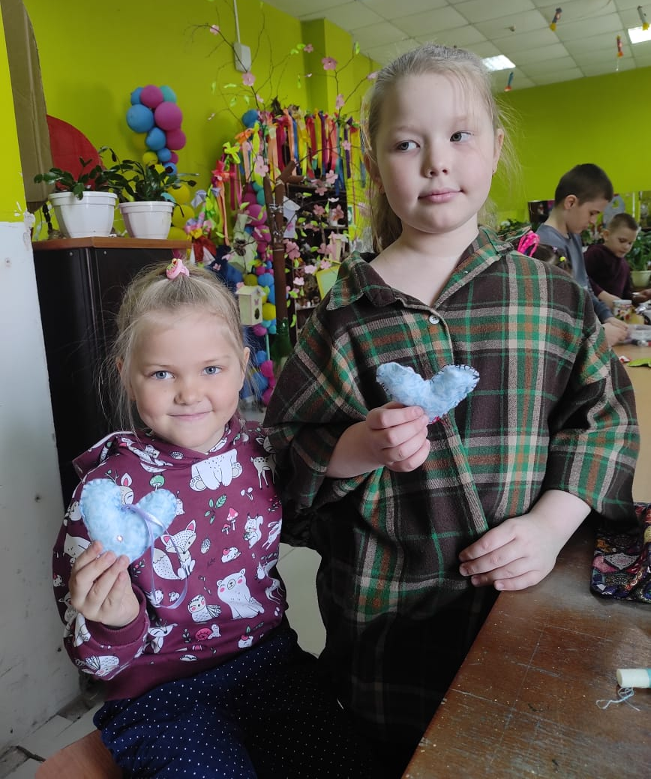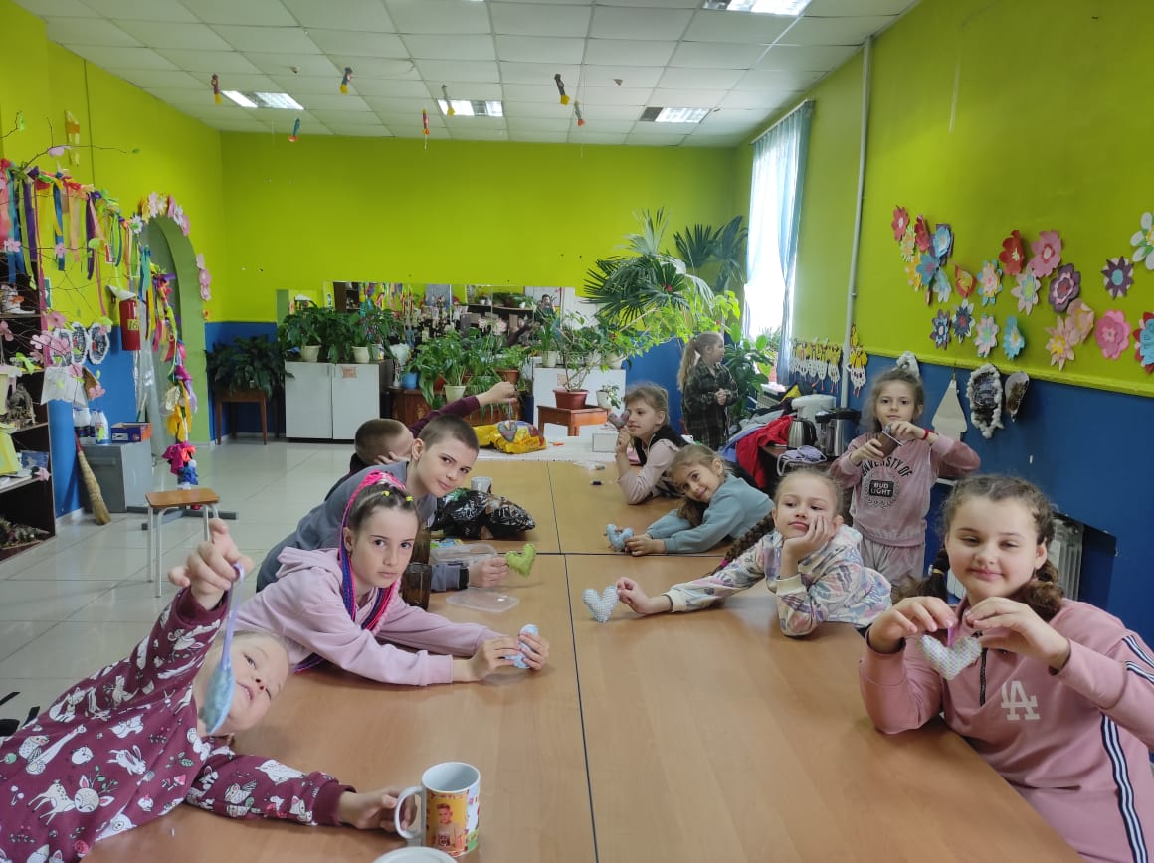

04.04 в Доме культуры имени В.Сибирцева, в рамках клуба пожилых людей «Ивушка», прошла развлекательная программа «Сеньор Бутерброд!».
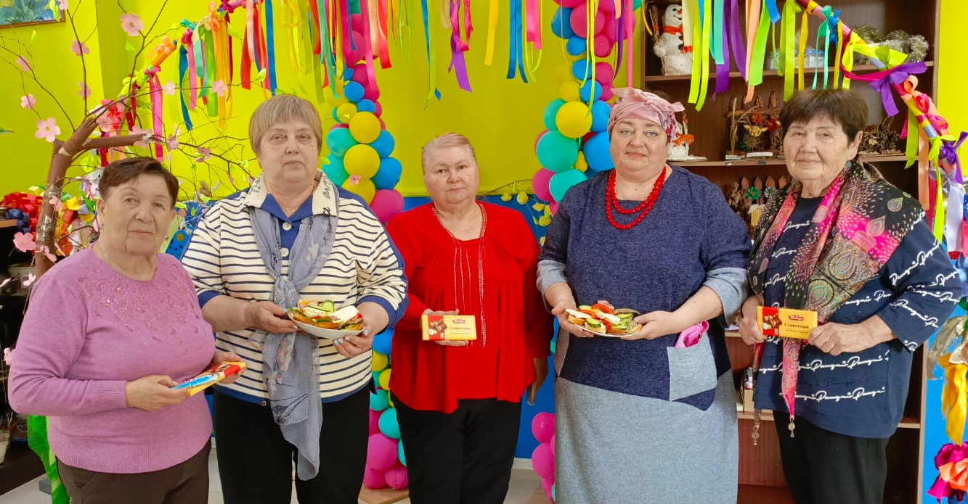
06.04 в Доме культуры имени В.Сибирцева для жителей микрорайона в День Русской нации, прошел показ фильма «Александр Невский». Познавательный и исторический фильм советской кинематографии.

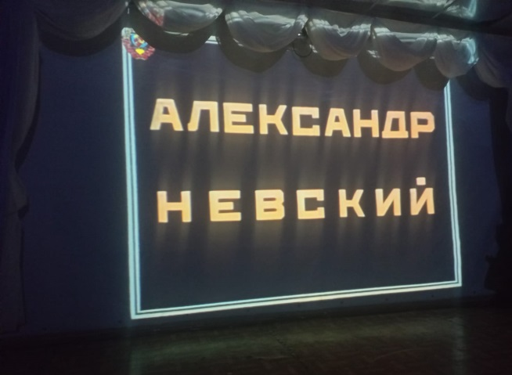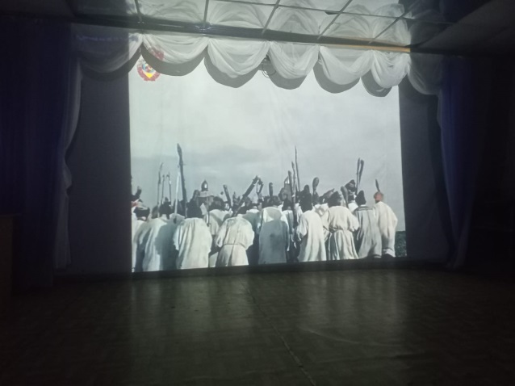
06.04 в рамках проекта «В кино всей семьёй», в Доме культуры имени В.Сибирцева, состоялся показ художественного фильма «Солнце на вкус». Всегда здорово провести время с любимой семьей.
